Introducción al proyecto
Este texto se centra en una necesidad muy concreta: entender y anticipar las ventas diarias de un e-commerce internacional. Sin embargo, trabajar en un entorno retail altamente volátil donde el mercado cambia constantemente no es una tarea sencilla. Equivocarse en una predicción puede tener un impacto real en las operaciones.

Para poder abordar el siguiente problema, hemos decidido aplicar técnicas de Regresión, una rama del aprendizaje supervisado que tiene como finalidad modelar la relación entre lo que queremos predecir y los factores que realizan dicha explicación. Durante todo este proceso hemos realizado diversas pruebas sobre el rendimiento de métodos estadísticos tradicionales frente a la potencia de algoritmos de Machine Learning, para poder determinar cual de estos modelos se adapta mejor a la realidad del mercado

Por lo que, en este reporte, además de realizar un análisis y limpieza de los datos obtenidos, explicaremos detalladamente los distintos modelos entrenados y sus resultados. Luego indicaremos cual de ellos nos ha proporcionado el mejor resultado, logrando así, reducir la incertidumbre en la toma de decisiones estratégica.

Análisis exploratorio de los datos
El primer paso que debemos hacer en este proyecto es realizar una auditoría detallada sobre el dataset que nos proporcionan.

El objetivo de esta fase es poder entender, mediante un diagnóstico visual y estadístico, cuánto “ruido” puede haber en este dataset. Otro objetivo destacable es poder entender la calidad de los datos de partida, el cual, nos permite justificar las decisiones técnicas que tomaremos posteriormente, evitando el riesgo de entrenar modelos con información errónea o incoherente.

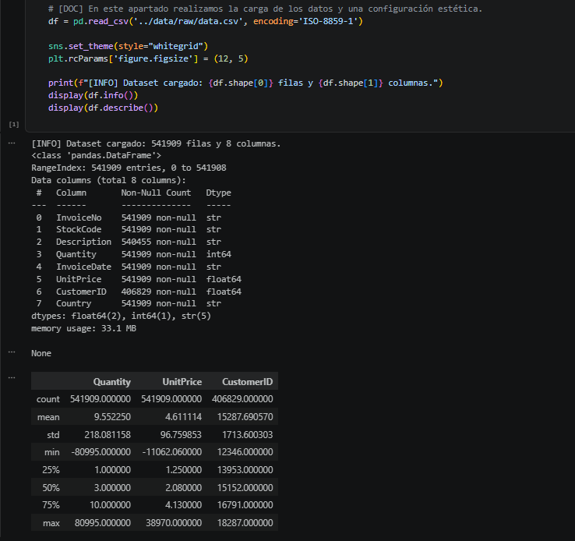
Uno de los hallazgos más notables durante esta fase fue la falta de integridad en la identificación de los registros. Al generar un mapa de calor o heatmap para detectar los datos faltantes, podemos observar que una gran parte del dataset carecía de un identificador de cliente, específicamente 135.080 registros.

En un entorno como este, la ausencia de esta información suele estar conectada a transacciones de invitados o errores del sistema, los cuales, no reflejan un comportamiento de compra recurrente. Esta visualización nos da una idea sobre el volumen de datos que necesitaría ser saneado para no distorsionar las predicciones.

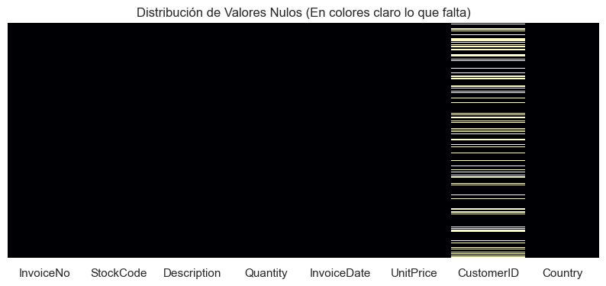
Otro hallazgo que nos llamo la atención fue que el dataset no tiene ninguna columna con el importe total de cada venta. Esto significa que para construir nuestra variable objetivo, a la que llamaremos "Sales", tenemos que multiplicar la cantidad por el precio unitario. Esta observación tiene una implicación importante: cualquier error en estos dos campos provocara un error en la variable “Sales”. Por eso, procederemos a revisar detenidamente estos dos campos.

Comenzamos a realizar un análisis de la distribución de las ventas, utilizando histogramas con escala logarítmica para poder ver los extremos de la operativa. Gracias a esta técnica, detectamos anomalías que en una gráfica normal habrían pasado desapercibidas.

Por un lado, aparecieron valores negativos extremos en las cantidades, lo que sugiere cancelaciones masivas o errores de registro que actúan como un espejo de las ventas reales. Por otro lado, también descubrimos precios unitarios que resultan imposibles desde una lógica comercial, como importes negativos o cifras astronómicas que superan los 40.000 € por un único artículo, lo cual, representa un peligro real para la estabilidad de cualquier cálculo promedio.

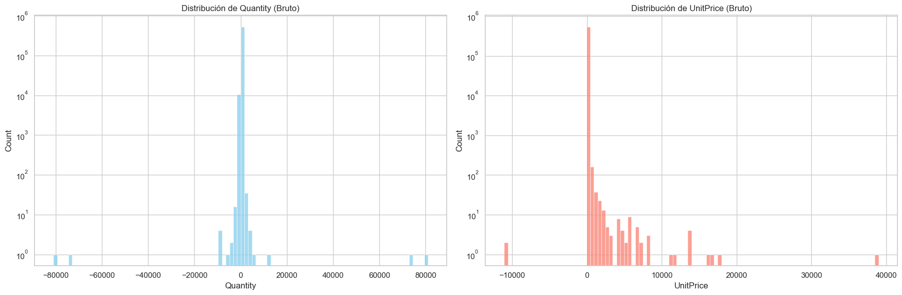

Siguiendo este análisis, empleamos diagramas de cajas o boxplot para dimensionar el problema de los valores atípicos u outliers. Estas gráficas nos confirman que la mayoría de las transacciones se concentran en volúmenes pequeños, aunque, se ven totalmente opacadas por una minoría de registros con cantidades desorbitadas.

Estos puntos, actuarían como “puntos de palanca” en un modelo de regresión, es decir, si mantenemos estos registros, obligaría a los modelos a predecir ventas mucho más altas de las que realmente ocurren en un día habitual. Viendo esto, nos ayudó a tener clara la idea de usar filtros basados en percentiles.

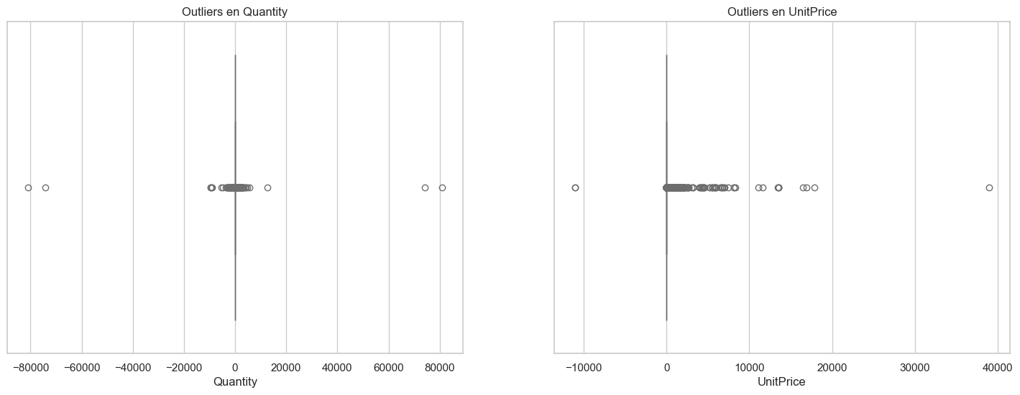

Por último, realizamos las siguientes gráficas para entender el contexto geográfico y de consumo de la empresa. Pudimos constatar que el mercado principal es el Reino Unido, representando la gran mayoría del volumen total, y que existe una pequeña élite de clientes con una frecuencia de compra superior al resto.

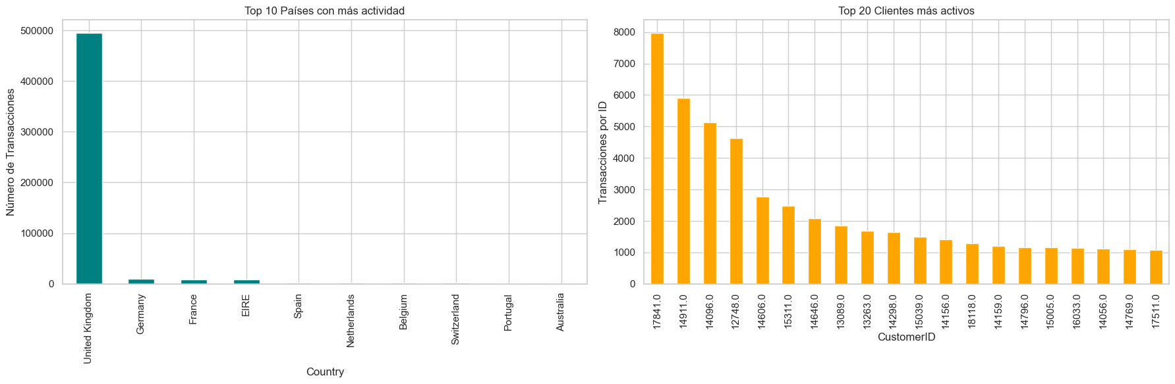

Con este diagnóstico, identificamos aproximadamente entre un 25-30% del dataset original consistía en “ruido” o información innecesaria para la predicción, lo que nos deja unos pasos bien fundamentados para poder proceder con la fase de limpieza de datos con total seguridad.

Limpieza y saneamiento de los datos
Ya habiendo identificado las anomalías que comprometían la integridad de la información, procedimos a realizar el siguiente paso, una limpieza profunda del dataset.

El objetivo de esta segunda fase no es solamente reducir el volumen de los datos, sino asegurar que cada fila represente una transacción comercial real y lógica. Realizando este procedimiento, nos ayuda a que el modelo no se distraiga con errores del sistema o registros contables que no aportan valor predictivo a la facturación diaria.

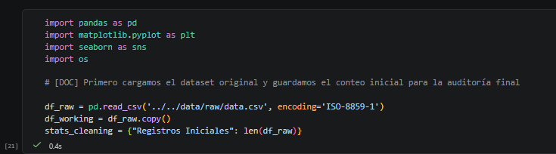

El primer saneamiento que hicimos fue garantizar la unicidad y trazabilidad de los datos. Para ello, eliminamos los duplicados exactos que suelen generarse por errores en los volcados de base de datos y, posteriormente, descartamos todas aquellas transacciones que no tenían un identificador de cliente.

Aunque esta decisión redujo el total de registros, nos permitió trabajar con únicamente información verificada, eliminando todo el ruido que generaban aquellos datos incompletos.

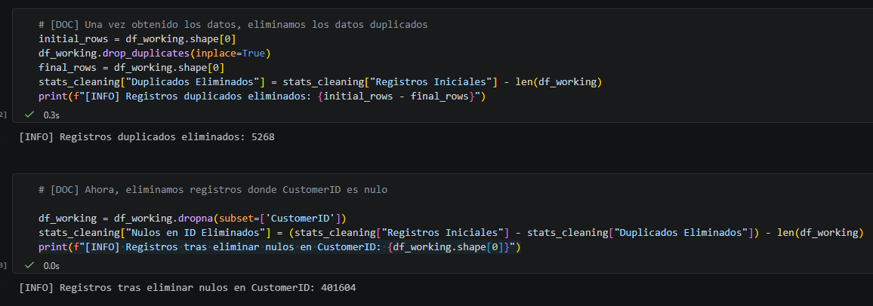

La siguiente limpieza que realizamos fue mantener solamente aquellos datos que tienen un sentido económico coherente. Para hacer realidad esta premisa, aplicamos un filtro para adquirir únicamente las operaciones con cantidades y precios superiores a cero. Es decir, eliminamos tanto los registros que podríamos considerar como devoluciones como aquellos donde su precio unitario sea nulo o negativo, los cuales, fueron detectados en los histogramas anteriores.

Al eliminar los valores negativos, logramos que los datos reflejen el flujo real de ingresos, evitando que los valores negativos “provoquen” una predicción hacia abajo de forma artificial.

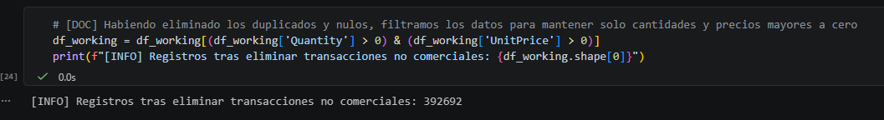

Otro paso de limpieza determinante para la precisión final fue la gestión de los valores atípicos u outliers. Basándonos en las evidencias demostradas en el anterior apartado, decidimos recortar los datos utilizando el percentil 99 tanto para la cantidad de productos como para el precio unitario.

Esta técnica nos permite conservar el 99% de los datos, eliminando solamente el 1% de registros excepcionales, los cuales, distorsionan las medias. Al suavizar estas puntas extremas, conseguimos que el modelo sea mucho más robusto ante las variaciones diarias normales.

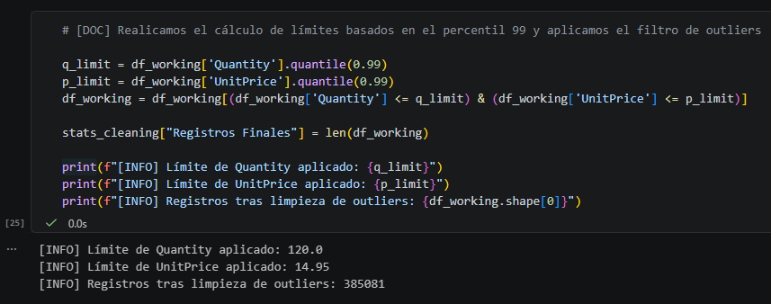

Para validar este proceso de saneamiento y limpieza, realizamos una auditoria visual mediante un mapa de calor final. Como se puede observar, la visualización presenta un bloque sólido y uniforme, lo que confirma la total ausencia de valores nulos en las columnas críticas.

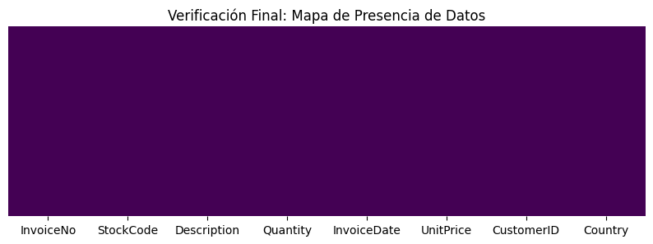

La efectividad de la limpieza que hemos realizado de los valores extremos podemos visualizarla comparándolo con los datos que se encuentran en el dataset original frente a las saneadas. Mientras que las gráficas inicial se veían distorsionadas por los outliers, los nuevos histogramas muestran curvas de distribución mucho más naturales y centradas.

En las siguientes visualizaciones se pueden apreciar cómo el volumen de las transacciones ahora se mueve en rangos lógicos y comerciales, facilitando la convergencia y el aprendizaje de los modelos de regresión.

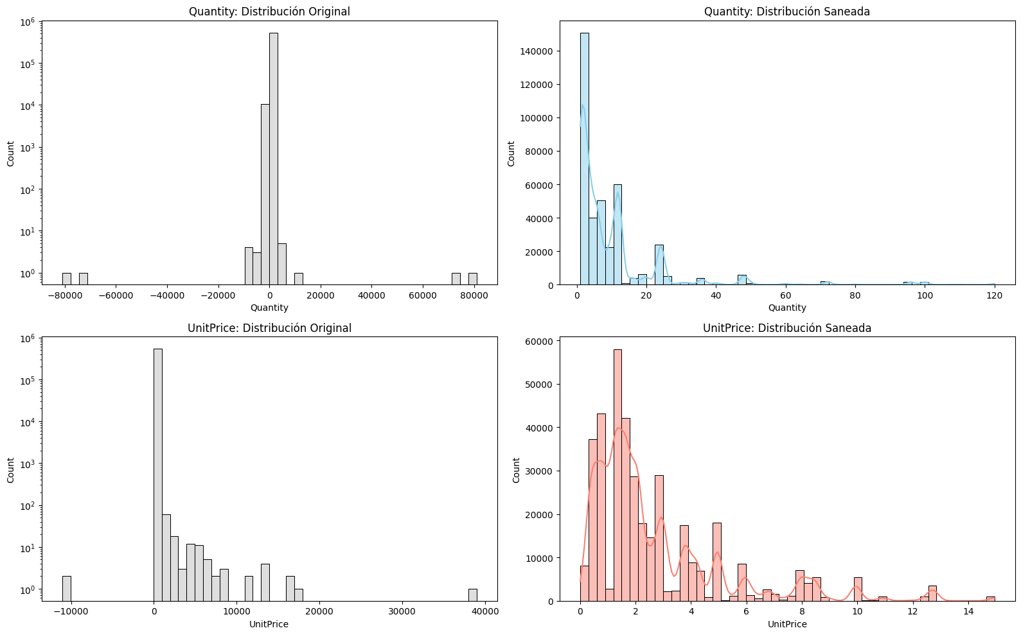

Finalmente, evaluamos el impacto global del saneamiento a través de un balance de datos conservados. Aunque el proceso ha supuesto la eliminación de aproximadamente un 25-30% del volumen bruto original, el resultado es un dataset de 393.994 registros de alta calidad.

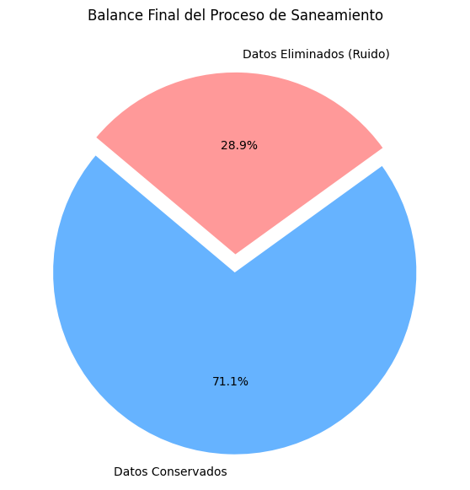

Al terminar este proceso de limpieza, nos hemos quedamos con el 71.1% de los datos originales. Cada registro que hemos guardado es una venta real, sin ruido ni registros raros que puedan despistar al modelo.
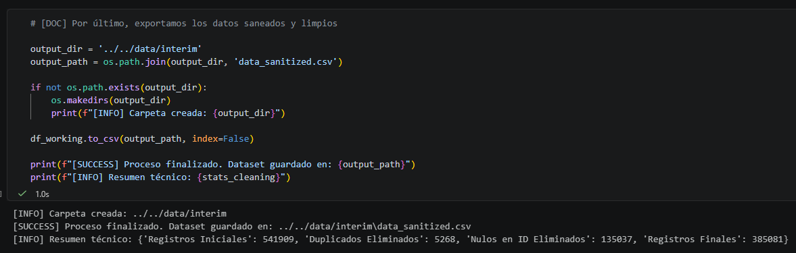

Preprocesamiento de los datos
Tras el saneamiento del dataset, el siguiente paso a realizar es en transformar esta base de datos transaccional en una estructura de serie temporal diaria apta para modelos de regresión.

El objetivo de esta fase fue estructurar la información de manera que los modelos pudieran identificar con facilidad no solo cuánto se vende, sino entender el contexto cíclico que puede ocurrir. Para ello, consolidamos todos los registros individuales agrupándolos por jornadas tomando el campo de fecha como eje central de nuestro análisis. Además también añadimos el cálculo de la variable “Sales”, la cual, es nuestra variable objetivo.
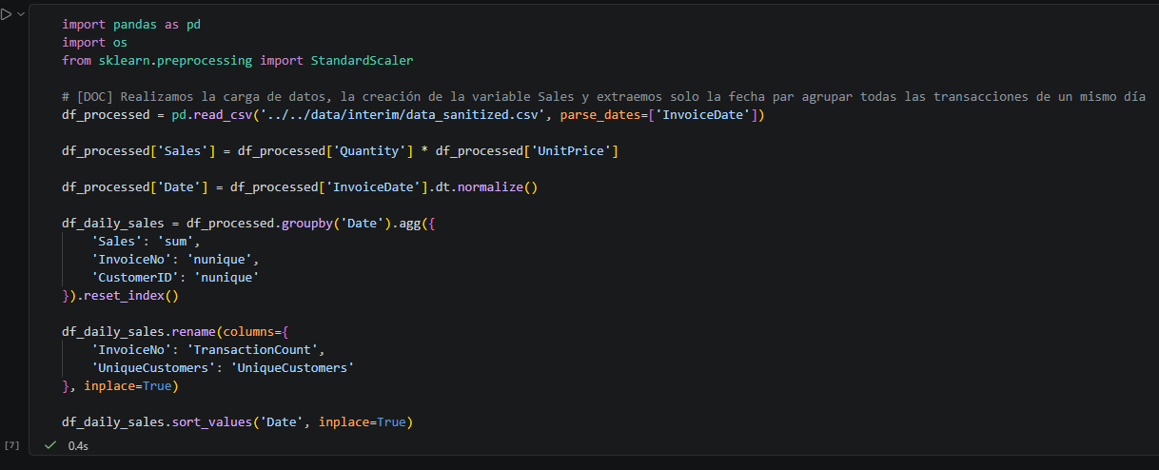

Esta transformación redujo las dimensiones del dataset a una secuencia continua de días, esto ayuda al modelo a poder observar la evolución del negocio de forma cronológica. Sin embargo, si queremos probar modelos de Machine Learning, no basta con darle una fecha, es necesario proporcionarle un contexto.

Por lo que, decidimos realizar un proceso de ingeniería de características, creando variables que capturan la estacionalidad del calendario, como el mes o los indicadores de fin de semana, fundamentales para entender los picos de demanda en el sector retail.

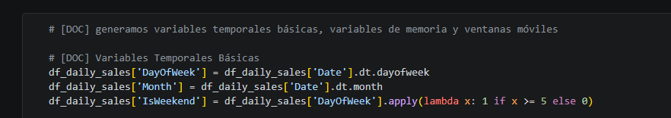

Después de generar estas variables temporales, pensamos dar un paso más allá que solamente quedarnos con variables temporales para los modelos. Generamos también variables de memoria, es decir, añadimos “Lags” o retardos de 1 a 7 días, permitiendo al modelo que sepa qué ocurrió el día anterior y qué ocurrió hace una semana.

Además incorporamos una media móvil de 7 días para suavizar las fluctuaciones diarias, proporcionando al modelo una visión clara de la tendencia general de ventas.

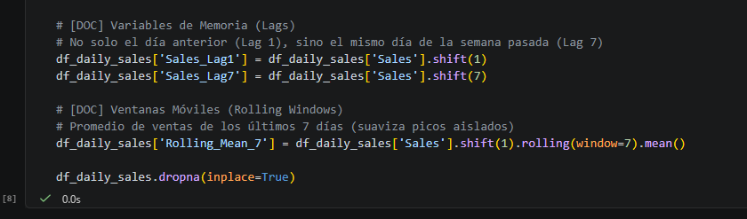
Otra medida que decidimos tener en cuenta, sobre todo si usábamos modelos como XGBoost o Random Forest, es que estos modelos requieren de variables puramente numéricas y pueden llegar a confundirse con variables categóricas, por ese motivo, decidimos también aplicar una técnica de One Hot Encoding.

De este modo, cada día se convierte en una columna independiente, evitando que el modelo asuma erróneamente que, por ejemplo, el sábado es "superior" al lunes solo por su posición numérica en la semana.

Antes de proceder a la normalización de los datos, los dividimos en datos de entrenamiento y datos de test. Era importante hacerlo en este orden para no contaminar el test con información del entrenamiento. Reservamos el periodo comprendido entre el 1 de diciembre de 2010 y el 8 de noviembre de 2011 como conjunto de entrenamiento, dejando el último mes de actividad totalmente aislado para el testeo final.

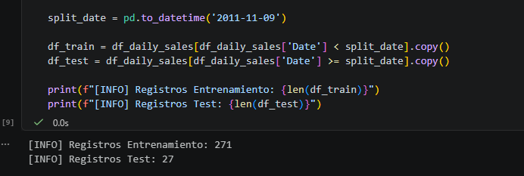

Y por último, con los conjuntos ya divididos, complementamos este proceso con un escalado estándar de las variables numéricas. Cabe mencionar que el escalado se ajustó exclusivamente con los parámetros del conjunto de entrenamiento y luego se aplicó al conjunto de test.

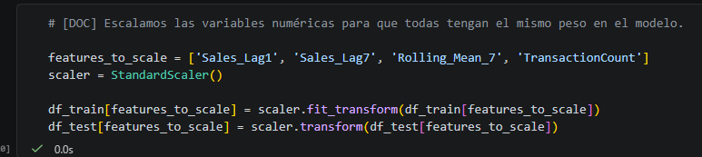

Esta técnica o metodología evita la "fuga de datos", impidiendo que información estadística del futuro contamine el aprendizaje del modelo. El resultado es un conjunto de archivos finales listos para el modelado, donde las variables están perfectamente equilibradas y la integridad de la evaluación está totalmente protegida.

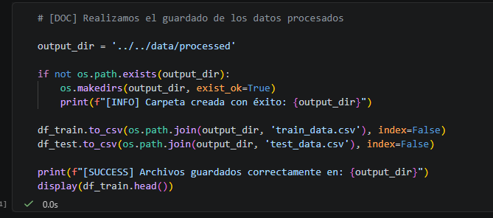

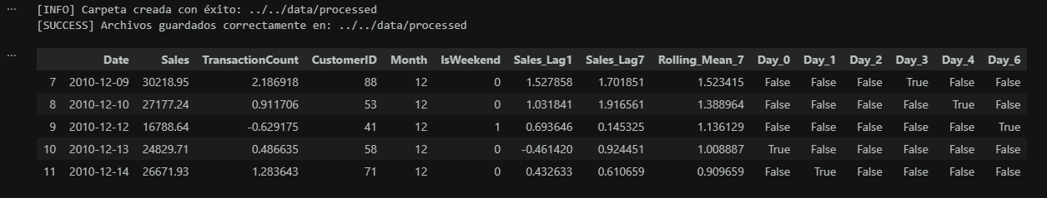

Selección de Modelos
Para esta siguiente fase, se ha optado por realizar una comparación entre varios modelos en vez de depender de una única solución.

El objetivo es realizar multiples entrenamientos, evaluaciones y análisis para observar cuál de estos modelos posee la presición necesaria para adaptarse a la volatilidad de los datos del sector retail. Haciendo esto nos permite evaluar diferentes tipos de modelos, desde la robustez de la estadística clásica hasta la potencia de los algoritmos modernos de aprendizaje supervisado.

Se han seleccionado dos estrategias contrastadas para este estudio:

- Modelo Baseline (ARIMA): Un modelo autorregresivo clásico que actúa como punto de referencia. Su función es capturar la inercia básica de la serie temporal basándose únicamente en el histórico de la propia variable.
- Modelo Avanzado (Random Forest): Un algoritmo basado en ensambles de árboles de decisión. A diferencia del anterior, este modelo es capaz de capturar relaciones no lineales y procesar múltiples variables externas para modelar comportamientos mas complejos.

Modelo de referencia: ARIMA (AutoRegressive Integrated Moving Average)
El modelo ARIMA representa el estándar de la estadística clásica en el análisis de series temporales. Lo hemos elegido como el “primer modelo de referencia” de la comparativa debido a su capacidad para modelar la relación entre el valor actual de una venta y sus registros pasados.

Su objetivo será capturar la inercia básica del negocio, asumiendo que el comportamiento de los próximos días está fuertemente influenciado por la tendencia inmediata de las jornadas anteriores.

Entrenamiento del modelo
Para entrenar este primer modelo definimos una configuración de (5, 1, 0). Esta configuración elegida le indica al modelo que use los últimos cinco días para intentar predecir el siguiente, aplicando además una diferenciación para estabilizar la serie antes de aprender.

Lo elegimos como punto de partida precisamente por su simplicidad, es decir, si un modelo tan básico ya puede predecir algunos datos verídicos, los más complejos tendrán que justificar su complejidad.

[CÓDIGO DE ENTRENAMIENTO DEL MODELO]

Evaluación y resultados del modelo
Una vez entrenado, lo pusimos a prueba contra el conjunto de test y los resultados dejaron bastante claro dónde están sus límites.

[CÓDIGO DE EVALUACIÓN DEL MODELO]

El modelo obtuvo un Error Absoluto Medio (MAE) de 12.795,92 y un Error Porcentual Medio (MAPE) del 30,15%. En la práctica esto significa que el modelo se mueve en el volumen correcto de ventas, pero le cuesta seguir los altibajos del día a día.

[RESULTADO DE LAS MÉTRICAS]

Revisando los residuos encontramos un dato interesante: los errores se distribuyen de forma bastante centrada en cero, lo que indica que no hay un sesgo sistemático. Sin embargo, al mirar la autocorrelación detectamos un patrón que se repite cada siete días.

Básicamente, el modelo no está viendo los ciclos semanales, y eso se nota especialmente en los días donde las ventas caen por no ser días operativos. Era un resultado esperado, pero verlo confirmado en los datos nos dejó claro que necesitábamos un modelo más potente y preciso.

[VISUALIZACIONES GENERADAS]

Modelo avanzado: Random Forest Regressor
Tras observar las limitaciones que tenía el modelo anterior, implementamos un modelo de Machine Learning basado en ensambles. El modelo Random Forest, a diferencia el modelo ARIMA, este no intenta ajustar una fórmula matemática global, sino que construye cientos de árboles de decisión independientes que analizan patrones no lineales.

Este cambio de paradigma nos permite poder aprovechar al 100% todas la ingeniería de variables realizada en la fase de preprocesamiento, tratando cada jornada como un conjunto de condiciones específicas en lugar de un simple punto en una línea.

Entrenamiento del modelo
La configuración del modelo se centro en 3 parámetros principales para garantizar que sea equilibrado y reproducible. Utilizamos “n_estimators = 100”, generando un “bosque” de 100 árboles de decisión que permiten estabilizar el error mediante el promedio de predicciones, y, al ser solo 100, no es un gasto computacional excesivo.

Para asegurar que los resultados sean consistentes en cada ejecución, ajustamos el siguiente parámetro: random_state = 42. El implementarlo es una práctica esencial para validar que las mejoras en el MAPE se deben a la lógica del modelo y no al azar. Y por último, pero no menos importante, activamos el parámetro n_jobs = -1, esto permite el procesamiento en paralelo para aprovechar todos los núcleos de la CPU y agilizar el entrenamiento con el volumen total de los datos.

Desde un punto más técnico, el modelo opera bajo el principio de Bagging, , donde cada árbol se entrena con una muestra aleatoria del dataset y un subconjunto distinto de variables. Esta estrategia es la que permite que el modelo evite el sobreajuste y logre una capacidad de generalización muy superior a otros modelos.

[CAPTURA DEL CÓDIGO]

Evaluación y resultados del modelo
Los resultados nos confirman un salto de calidad esperado. El modelo ha logrado reducir el error a la mitad, obteniendo un MAE de 5.514,04 y, lo más destacable, un MAPE del 15,36%.

[CAPTURA DE LAS MÉTRICAS]

Una gran ventaja en este enfoque es la interpretabilidad. Al analizar la importancia de las variables, hemos podido observar que el modelo ha “entendido” la lógica de negocio: el volumen de transacciones es la variable dominante durante la predicción, seguido de la inercia semanal. Esto valida nuestra fase de preprocesamiento, demostrando que la memoria de 7 días que le proporcionamos es la clave para superar al modelo ARIMA.

[VISUALIZACIÓN DE IMPORTANCIA DE VARIABLES Y GRÁFICA DE EVALUACIÓN]

El diagnóstico visual mediante el Gráfico de Dispersión muestra una alineación más estrecha sobre la diagonal, lo que indica una alta correlación entre la realidad y la predicción. Sin embargo, en la visualización de la comparativa de las ventas acumuladas, la línea predicha acompaña casi de forma idéntica a la línea real.
[VISUALIZACIÓN DE DISPERSIÓN Y VENTAS ACUMULADAS]

Finalmente, al revisar la auditoría de residuos confirma que los errores encontrados con el modelo ARIMA ya no están. Sino que demuestra que los residuos obtenidos son simplemente ruido blanco, y los picos de error cada 7 días que tenía el anterior modelo han desaparecido.

[VISUALIZACIÓN DE DIAGNÓSTICO DE RESIDUOS]

Conclusiones de la fase de modelado
Tras completar el ciclo de entrenamiento, evaluación y diagnóstico, los resultados obtenidos fueron bastante claros. El salto entre ARIMA y Random Forest fue mayor de lo que esperábamos. Pasar de un MAPE del 30,15% a un 15,36% no es solo un número mejor, significa que el modelo nuevo comete la mitad de error de media, lo cual en un contexto de planificación de inventario tiene un impacto real.

Otro dato que nos confirman los resultados fue a gran importancia y valor que aporta la ingeniería de variables. El hecho de que variables como TransactionCount y Sales_Lag7 sean las más importantes para el modelo nos dice que la memoria semanal que le dimos funciona, el modelo aprendió que lo que pasó hace siete días importa. Y dentro de las visualizaciones, lo más llamativo fue ver cómo los residuos cambiaron entre un modelo y otro. ARIMA no podía con los ciclos semanales y se notaba en la autocorrelación. Random Forest los absorbió y los convirtió en errores aleatorios sin patrón, que es exactamente lo que buscábamos.

Al final hemos elegido el modelo Random Forest como la solución más óptima para este dataset. No solo por los resultados obtenidos, sino porque nos permite explicar qué está tirando de las ventas, algo que en un entorno de negocio real tiene tanto valor como la precisión en sí.

Selección de modelos
Para abordar este problema decidimos no quedarnos con un solo modelo, hemos optado por realizar una comparativa seleccionando modelos con arquitecturas fundamentalmente distintas. Elegimos tres con enfoques muy distintos entre sí, desde los más clásicos hasta algoritmos de machine learning, para ver cuál se adapta mejor a la volatilidad del retail.

Modelo ARIMA (AutoRegressive Integrated Moving Average)
El modelo ARIMA representa el estándar clásico en el análisis de series temporales. Hemos elegido este modelo debido a su capacidad para modelar la relación entre el valor actual de una variable y sus valores pasados.

Su principal propósito será capturar tendencias lineales y la inercia básica de las ventas diarias. La configuración que usaremos para el entrenamiento será (5, 1, 0), buscando utilizar la información de los últimos cinco días para predecir la jornada siguiente.

[CAPTURAS DE CÓDIGO]

Modelo Prophet
Este modelo desarrollado por la empresa Facebook es un modelo de regresión aditiva diseñado específicamente para datos de negocio que presentan fuertes efectos estacionales y huecos de información.

Su objetivo será modelar con precisión los ciclos semanales y la estacionalidad anual de forma automática. Si comparamos este modelo con el anterior mencionado, Prophet es más robusto ante valores atípicos y maneja de forma nativa la caída de ventas en fines de semana, lo que lo convierte en un modelo ideal para un entorno como el que se presenta.

[CAPTURAS DE CÓDIGO]

Modelo XGBoost (Extreme Gradient Boosting)
XGBoost es uno de los algoritmos de machine learning más potentes y usados actualmente. A diferencia de los anteriores, XGBoost no sabe que fechas está mirando ni que el tiempo avanza, simplemente le damos variables y él busca patrones. Lo incluimos precisamente por eso: queríamos ver si un modelo "ciego" podía competir con los que sí están diseñados para series temporales.

Su finalidad es detectar relaciones no lineales y dependencias complejas entre el calendario, el comportamiento del día anterior y el volumen total facturado. Para sacarle el máximo partido, estuvimos ajustando algunos hiperparámetros como la profundidad de los árboles y la tasa de aprendizaje, básicamente para que aprendiera bien sin memorizar los datos de entrenamiento

[CAPTURAS DE CÓDIGO]

Modelo de regresión elegido
Una vez entrenados y evaluados los tres modelos elegidos, procedimos a realizar una comparativa entre ellos basada en la métrica de error RMSE (Root Mean Squared Error). El RMSE penaliza, especialmente, los errores grandes, métrica que en nuestro contexto tiene bastante impacto.

Los resultados fueron los siguientes:

MODELO | RMSE | OBSERVACIONES
ARIMA | 16.439,30 | Demasiado conservador; no captura ciclos semanales.
Prophet | 11.362,20 | Excelente capturando la estacionalidad y días de cierre.
XGBoost | 11.335,79 | Ganador en precisión absoluta.

Uno dato muy llamativo no fue saber cual era el “ganador” de estos tres modelos, sino la ajustada diferencia entre el modelo Prophet y el modelo XGBoost. Ambos dejaron al modelo ARIMA bastante atrás, lo que verifica que la estadística clásica se queda corta para capturar la complejidad de un retail como este.

[CAPTURA DE LO OBTENIDO EN EL RMSE]

Otro datos a destacar es que el llegar a ese resultado con el modelo XGBoost no fue inmediato. Durante el proceso nos encontramos con que el modelo era muy sensible tanto a los parámetros como a las variables que le dabas. Cuando intentamos aplicar Rolling Features para enriquecerlo, pensando que el error iba a disminuir, nos encontramos con un resultado que se disparó cerca de 1.000 unidades por encima del resultado final obtenido. Probablemente porque con el tamaño de muestra que teníamos el modelo empezó a memorizar en lugar de aprender. En este caso, Prophet era el mejor modelo.

Fue después de ajustar la tasa de aprendizaje y la profundidad de los árboles, trabajando únicamente con las variables originales, cuando XGBoost consiguió superar a Prophet y alcanzar el mejor resultado: 11.335,79.

Al final nos decantamos por XGBoost como modelo definitivo. Sin embargo, esta decisión no fue únicamente por precisión, también nos convenció que este tipo de modelo nos permite ver qué variables están realmente moviendo las ventas. Además, de cara al futuro, si en algún momento se quisieran incorporar variables externas como promociones, clima o precios de la competencia, XGBoost tiene mucho más margen de crecimiento que Prophet.

[CAPTURA DE LAS VISUALIZACIONES]

Conclusiones
Después de todo este proceso, desde la limpieza inicial hasta la evaluación final de los modelos, hemos podido lograr transformar un volumen masivo de datos transaccionales en una herramienta estratégica de previsión.

El proceso de limpieza y análisis permitió identificar y tratar devoluciones y valores atípicos, lo que marcó la diferencia entre una serie temporal caótica y una que los modelos pudieran interpretar de forma coherente. Sin ese trabajo previo, los resultados habrían sido mucho peores.

En cuanto a los modelos, los resultados confirmaron que la estadística clásica no está cualificada para entornos tan volátiles como el retail. El modelo ARIMA es un ejemplo de ello, ya que directamente no pudo con la complejidad del problema. No obstante, los modelos Prophet y XGBoost demostraron que integrar la estacionalidad y el comportamiento reciente de las ventas marca una diferencia real.

Uno de los datos que más nos sorprendió durante el entrenamiento fue lo ajustado que quedó el resultado entre los modelos Prophet y XGBoost. La diferencia era tan mínima que resulto ser complicado seleccionar cual modelo podría ser mejor para este problema. Al final fue el ajuste fino de hiperparámetros lo que nos hizo decidir que el modelo XGBoost era el mejor para este caso. Además, nos enseñó que a veces el modelo más complejo no “gana” por ser más complejo, sino por estar mejor ajustado a tus datos concretos.

En conclusión, este proyecto nos demostró que el mejor camino para convertir los datos en información útil no es solo elegir el mejor algoritmo, sino entender bien los datos, limpiarlos con criterio y tomar decisiones basadas en lo que los números realmente te dicen.

